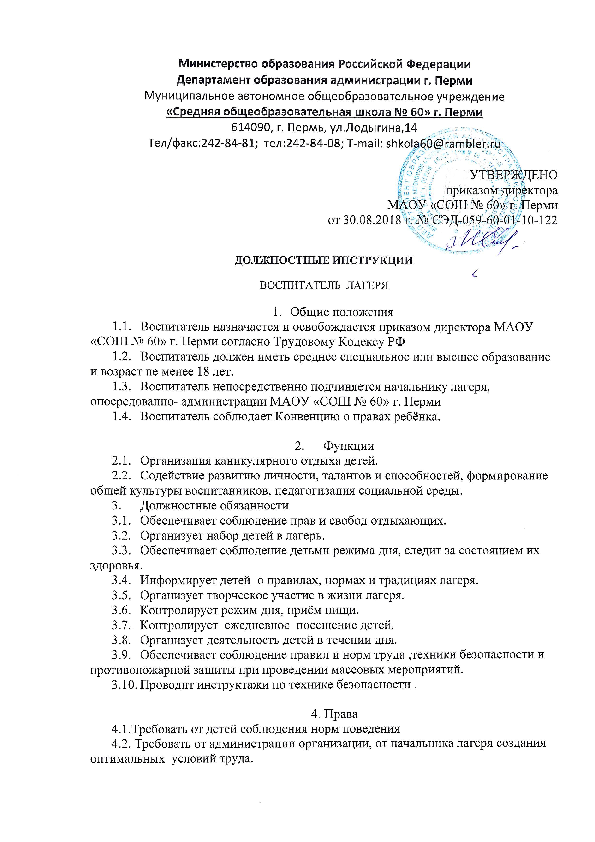

4.3. Требовать от родителей (законных представителей) выполнения своих обязанностей по воспитанию ребёнка, соблюдения правил внутреннего распорядка лагеря.

5. Ответственность
5.1. Воспитатель несёт личную ответственность за здоровье и благополучие всех детей своего отряда.
5.2. Воспитатель несёт ответственность за неисполнение или ненадлежащее исполнение (без уважительных причин) Устава и правил внутреннего распорядка лагеря и должностных обязанностей, установленных настоящей инструкцией.
5.3. Несёт ответственность за применение (в том числе неоднократном) методов воспитания, связанных с физическим или психическим насилием над личностью Ребёнка.
5.4. Отвечает за сохранение состава отдыхающих в течении смены.
5.5. Несёт ответственность за нарушение правил пожарной безопасности, охраны труда, техники безопасности.
5.6. За причинение организации или детям ущерба в связи с исполнением своих обязанностей несёт материальную ответственность в порядке, установленном Трудовым или гражданским законодательством.

6.Взаимоотношения.
6.1. Работает в режиме нормированного рабочего дня по графику, составленному исходя из 36-часовой недели.
6.2. Получает от начальника лагеря информацию, необходимую для организации деятельности. Знакомится под расписку с соответствующими документами (приказами, инструкциями).

С инструкцией ознакомлены:

1._________________________________/______________/
2._________________________________/_____________/
3._________________________________/______________/
4._________________________________/_____________/
5._________________________________/______________/
6._________________________________/_____________/
7._________________________________/______________/
8._________________________________/_____________/
9._________________________________/______________/
10._________________________________/_____________/
11._________________________________/______________/
12._________________________________/_____________/
13._________________________________/______________/
14._________________________________/_____________/
15._________________________________/______________/
1 6._________________________________/_____________/

